Федеральное государственное бюджетное образовательное учреждение высшего образования
«Красноярский государственный медицинский университет имени профессора В. Ф. Войно-
Ясенецкого» Министерства здравоохранения Российской Федерации

КАФЕДРА
Анестезиологии и реаниматологии ИПО

Реферат по тему:
ПЕРИОПЕРАЦИОННОЕ ВЕДЕНИЕ ВЗРОСЛЫХ ПАЦИЕНТОВ С СОПУТСТВУЮЩИМ САХАРНЫМ ДИАБЕТОМ

Выполнил ординатор 1-го обучения
кафедры анестезиологии и реаниматологии ИПО
Черикова Нестан Улукбековна

Красноярск 2023 г.
Определение
СД - это группа метаболических (обменных) заболеваний, характеризующихся хронической гипергликемией, которая является результатом нарушений секреции инсулина, действия инсулина или обоих этих факторов. Хроническая гипергликемия при СД инициирует или усугубляет дисфункцию и недостаточность органов-мишеней, особенно глаз, почек, нервов, сердца и кровеносных сосудов.

Этиология, классификация и патогенез
I. СД 1 типа (СД1) – нарушение углеводного обмена, вызванное деструкцией β-клеток поджелудочной железы, обычно приводящей к абсолютной инсулиновой недостаточности. Может развиться в любом возрасте, но наиболее часто — в детском и юношеском.
А. Аутоиммунный СД характеризуется наличием аутоантител к различным структурам β-клетки: к поверхностным антигенам β-клеток, инсулину, глютаматдекарбоксилазе, тирозинфосфатазе островковых клеток; ассоциацией с генами главного комплекса гистосовместимости — HLA.
B. Идиопатический СД также протекает с деструкцией β-клеток, но без признаков аутоиммунного процесса (специфических аутоантител и ассоциации с HLA-системой). Эта форма заболевания характерна для пациентов африканского и азиатского происхождения.
II. СД 2 типа (СД2) —нарушение углеводного обмена, вызванное преимущественной инсулинорезистентностью и относительной инсулиновой недостаточностью или преимущественным нарушением секреции инсулина с инсулинорезистентностью или без нее.
III. Другие специфические типы СД, включающие ряд нозологически самостоятельных
форм диабета (наследственные синдромы с моногенным типом наследования), объединенных в отдельные подтипы.
A. Генетические дефекты функции β-клеток:
B. Генетические дефекты действия инсулина:
С. Заболевания экзокринной части поджелудочной железы
D. Эндокринопатии
Е. СД, индуцированный лекарственными препаратами или химическими веществами
F. Инфекции
G. Редкие формы СД
H. Другие генетические синдромы, иногда сочетающиеся с диабетом
IV. Гестационный СД — любые состояния с нарушением углеводного обмена (в том числе,нарушенная толерантность к глюкозе), диагностированные при беременности. Стресс-гипергликемия – транзиторная гипергликемия у пациента после хирургического вмешательства или в критическом состоянии без предшествующего сахарного диабета.
Причинами стресс-гипергликемии являются:
- периферическая инсулинорезистентность ;
- стимуляция глюконеогенеза;
- увеличение реабсорбции глюкозы;
- снижение клиренса глюкозы.
Инсулинорезистентность возникает вследствие выброса стресс-гормонов (кортизола, катехоламинов, глюкагона) и медиаторов воспаления. Инсулинорезистентность нарушает также и метаболизм липидов и белков, приводя к увеличению концентрации свободных жирных кислот и катаболизму белка. В свою очередь, увеличение концентрации свободных жирных кислот усиливает степень инсулинорезистентности. Периоперационная инсулинорезистентность может длиться от нескольких дней до нескольких недель после хирургического вмешательства.
Общепринятая теория патогенеза СД пока не создана . Исследователи рассматривают следующие варианты: участие двух независимых генов, отвечающих, соответственно, за нарушение секреции инсулина или развитие инсулинорезистентности; наличие общего дефекта в системе распознавания глюкозы или глюкозостимулированного ответа β-клеток.
Какое бы из указанных обстоятельств ни играло ведущую роль в генезе СД 2 типа, нарушение обмена глюкозы обусловлено повреждением как минимум на трех уровнях:
▪ в поджелудочной железе, где может быть нарушен механизм распознавания глюкозы, вследствие чего снижается секреция инсулина;
▪ в периферических тканях, где клетки могут приобрести резистентность к инсулину, что приведет к недостаточному транспорту и метаболизму глюкозы;
▪ в печени, где повышается образование глюкозы, что вызвано или нарушением механизма обратной связи (процесса подавления продукции глюкозы инсулином или глюкозой), или, напротив, избыточной стимуляцией выброса глюкозы глюкагоном или катехоламинами.
Предоперационная оценка пациента с сахарным диабетом
Для проявлений декомпенсации СД1 характерны полиурия (в том числе в ночное время), жажда, потеря массы тела, сухость во рту и неспецифические симптомы (слабость и утомляемость), запах ацетона изо рта (как результат развития кетоза). СД 2 характеризуется длительной бессимптомной доклинической стадией течения, чаще развивается у лиц с избытком массы тела, а появление клинических симптомов обусловлено выраженной гипергликемией вследствие дефицита инсулина .
К специфическим осложнениям СД, важным с позиций анестезиолога-реаниматолога,
относятся :
• диабетический гастропарез и атоническая форма энтеропатии (замедление эвакуации и моторики повышает риск аспирации, послеоперационной тошноты и рвоты, паралитического илеуса);
• нейропатия сердечно-сосудистой системы, в том числе кардиальная автономная
нейропатия (КАН) (риск периоперационной артериальной гипотензии и хронической сердечной недостаточности, особенно при перегрузке жидкостью у молодых пациентов с СД, не страдающих ишемической болезнью сердца, необходимо проведение ортостатических проб);
• нейропатия мочевого пузыря (риск послеоперационной атонии мочевого пузыря).
Итогом консультации эндокринолога в предоперационный период должно стать уточнение типа СД, длительности заболевания (или проведение первичной диагностики), наличия аутоиммунных заболеваний, диабетического кетоацидоза и гипогликемии в анамнезе, сопутствующих заболеваний и схемы лечения СД в домашних условиях (таблетированные сахароснижающие препараты, режим инсулинотерапии и время последней их коррекции)

У пациентов с СД до операции рекомендуется собрать анамнез (наличия гипертензии, аритмии, острого инфаркта миокарда, стенокардии, болезней артерий в анамнезе, оперативных вмешательств на сердце, аорте или артериях, уточнить прием кардиальных лекарственных средств, данные результатов эхокардиографии, выполненные раннее ЭКГ, результаты допплерографии брахиоцефальных и артерий и артерий нижних конечностей) для оценки функции сердца и выявления КАН У пациентов с СД до операции рекомендуется исследование ЭКГ для выявления безболевой ишемии, инфаркта миокарда, оценки длины интервала QT
У пациентов с СД до операции рекомендуется определять мозговой натрийуретический пептид (BNP) или pro-BNP для оценки систолической и диастолической дисфункции.
У пациентов с СД перед плановыми операциями рекомендуются нагрузочные тесты и холтеровское мониторирование для оценки риска развития инфаркта миокарда и др. заболеваний сердечно-сосудистой системы.
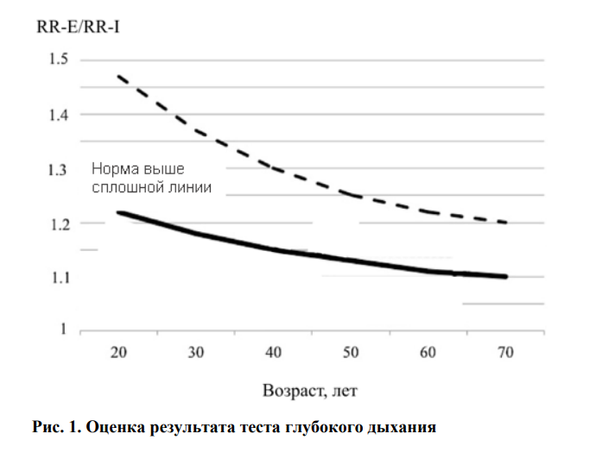

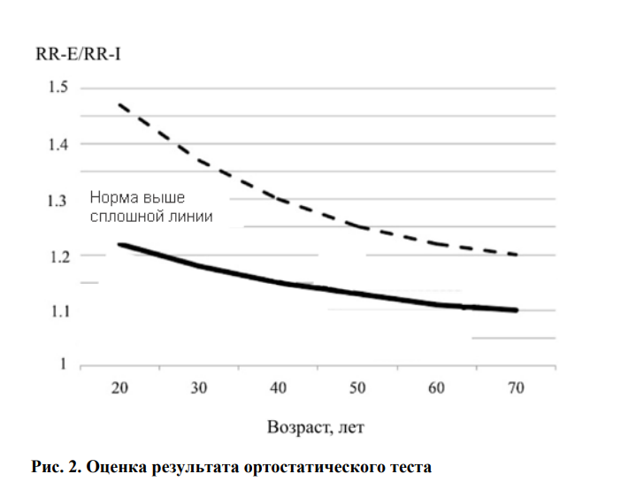

У пациентов с СД до операции рекомендуется оценить креатинин сыворотки и скорость клубочковой фильтрации (СКФ) по формуле Кокрофта-Голта с целью выявления ДХБП (снижение СКФ менее 60 мл/мин)
У пациентов с СД до операции рекомендуется определять соотношение альбумин/креатинин (мг/г или мг/ммоль в разовой (предпочтительно утренней) порции мочи для определения стадии ДХБП: стадия А1 <3 мг/ммоль, стадия А2 - 3-30 мг/ммоль, стадия А3 >30 мг/ммоль .
У пациентов с СД до операции рекомендуется оценить степень коррекции гликемии по значениям HbA1с, гликемии и гликемического профиля с целью оценки степени достижения эффективного гликемического контроля.
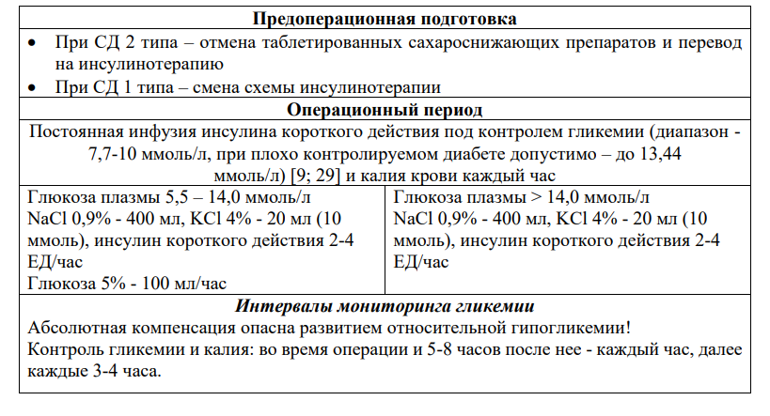
Особенности анестезии у пациентов с сахарным диабетом
При проведении анестезии следует помнить, что длительно существующие нарушения метаболизма могут привести к развитию осложнений анестезии, обусловленных не только основным заболеванием, но и сопутствующим СД, вызывающим поражения органов-мишеней.
При сочетании СД и артериальной гипертензии в 50 % случаев вероятно развитие
диабетической автономной нейропатии, нарушающей способность кровообращения компенсировать изменения ОЦК вследствие устойчивой вазоплегии, повышающей риск развития легочных осложнений и смертность, по сравнению с пациентами без метаболического синдрома .
Выбор метода анестезии у пациентов с СД основывается на следующих постулатах
- нет доказательств, что технологии анестезии влияют на смертность и заболеваемость у пациентов с СД;
- выбор между общей и регионарной анестезией следует сделать на основании оценки КАН и полинейропатии;
- регионарные методы анестезии могут приводить к небольшому увеличению гликемии перед операцией;
- нейроаксиальные методы анестезии снижают гипергликемическое повреждение, но увеличивают риск гипотензии и нестабильной гемодинамики;
- периферические блокады не противопоказаны.
Адекватность и выбор анестезиологической защиты влияют на способность организма к поддержанию нормогликемии во время операции и после хирургической травмы. Так, эпидуральная и спинальная анестезия снижают нейроэндокринный ответ на операционное повреждение, при этом эффект выражен в большей степени при операциях на нижнем этаже брюшной полости. Потребность в местном анестетике у пациентов с СД снижена, однако повышен риск повреждения нервов, а сочетание местного анестетика с адреналином представляет опасность ишемической и отечной травмы нерва .
Внутривенная анестезия, дополненная опиоидами, ослабляет гипергликемический ответ
на операционную травму и предотвращает риск развития стрессорной гипергликемии. Однако этот эффект ограничен интраоперационным периодом [49]. Анестезия на основе ингаляционных анестетиков подавляет секрецию инсулина, нарушая усвоение глюкозы, и одновременно повышает её образование путем стимуляции тонуса симпатической нервной системы.
Особенности послеоперационного ведения пациентов с сахарным диабетом
Пациентам с СД после полостных операций рекомендуется наблюдение в палате интенсивной терапии или ОАРИТ.
У пациентов с СД рекомендуется использовать принципы ускоренного восстановления после хирургических операций (ERAS протокол).
У пациентов с СД в условиях ОАРИТ рекомендуется мониторинг гликемии из венозной или артериальной крови, так как оценка глюкозы капиллярной крови часто переоценивает значение, особенно при гипоперфузии или гипогликемии.
У пациентов с СД в послеоперационный период в условиях ОАРИТ рекомендуется прикроватное определение глюкозы каждые 30–60 мин, в дальнейшем — каждые 3 часа до её стабилизации.
Пациентам с СД в послеоперационный период рекомендуется поддерживать целевой уровень глюкозы в пределах 7,7-10 ммоль/л .
При развитии инфаркта миокарда и в кардиохирургии у пациентов с СД после операции рекомендуется целевой диапазон гликемии не более 7, 8 ммоль/л.
У пациентов с СД в условиях ОАРИТ рекомендуется избегать гликемии менее 6 ммоль/л с целью профилактики гипогликемических эпизодов; а при значении гликемии 3,9 ммоль/л и менее рекомендуется расценивать ситуацию как гипогликемию с дополнительной верификацией результата в лаборатории с целью профилактики гипогликемических.
У пациентов с СД при достижении пороговых значений глюкозы плазмы 3,9 ммоль/л схемы лечения рекомендуется изменить для предупреждения развития гипогликемии.
Профилактика
Пациентам с СД и нарушением толерантности к глюкозе рекомендуется модификация образа жизни для достижения наиболее эффективного гликемического контроля и снижения риска сердечно-сосудистых заболеваний:
- отказ от курения
- рациональное питание
- физическая активность (в течение 150 мин в неделю)

Список литературы
1.Алгоритмы специализированной медицинской помощи больным сахарным диабетом / Под редакцией И.И. Дедова, М.В. Шестаковой, А.Ю. Майорова. – 10-й выпуск (дополненный). – М.; 2021. doi: https://doi.org/10.14341/DM12802
2. Интенсивная терапия: национальное руководство /Под ред. И.Б. Заболотских, Д.Н. Проценко. – 2-е изд., перераб. и доп. Т, 2. М.: ГЭОТАР-Медиа, 2021. 1059 с.
3. ADA. 2. Classification and Diagnosis of Diabetes: Standards of Medical Care in Diabetes—2022. Diabetes Care, 2022; 45(Suppl. 1):S17–S38 | https://doi.org/10.2337/dc22- S002

